ПРОГРАММА СОРЕВНОВАНИЙ
для младших школьников «Веселые старты»

1-е классы
Эстафета №1 «Эстафета с волейбольным мячом»
Инвентарь: для каждой команды – один волейбольный мяч.
Подготовка к эстафете: Команды выбирают капитанов. На площадке на расстоянии 3-х метров чертят две параллельные линии: за одной выстраиваются команды, за другой становятся капитаны, каждый лицом к своей команде. У капитанов в руках по волейбольному мячу.
Описание эстафеты: По сигналу судьи капитаны одновременно бросают мячи впереди стоящим игрокам в своих командах. Поймав мяч, игрок выполняет бросок обратно капитану, а сам занимает последнее место в колонне. Затем капитан бросает мяч второму игроку и, получив его обратно, - третьему и так далее по порядку. Кинув мяч капитану, каждый играющий убегает в конец колонны.
Броски мяча выполняются произвольным способом (правой или левой рукой от плеча, двумя руками от груди и т.д.) без касания мячом пола.
Эстафета заканчивается, когда у стартовой линии окажется тот, кто первым ловил мяч, брошенный капитаном.
Ошибки: В случае потери мяча его должен подобрать тот, кому был брошен мяч (капитан или игрок команды), затем вернуться на свое игровое место и выполнить передачу мяча.
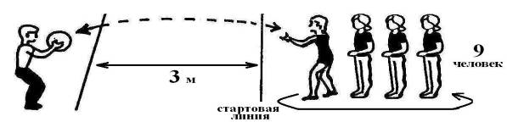
Эстафета №2 «Встречная передача мяча в колоннах».
Инвентарь: для каждой команды – один волейбольный мяч.
Подготовка к эстафете: Игроки каждой команды образуют две встречные колонны по 5 человек (без учета пола). Расстояние между играющими колоннами 3 метра.
Описание эстафеты: По сигналу судьи стоящий впереди игрок одной из колонн выполняет бросок первому игроку противоположной колонны, а сам встает в конец своей колонны. Игрок, принимающий мяч, также вновь направляет его в противоположную колонну, а сам встает в конец своей колонны и так далее. Броски мяча выполняются способом «двумя руками от груди».
Игра заканчивается, когда команды займут первоначальное положение.
Ошибки: В случае потери мяча его должен подобрать тот игрок, кому был брошен мяч, затем вернуться на свое игровое место и выполнить передачу мяча.
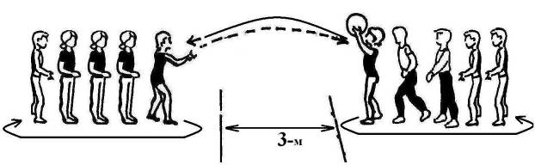
Эстафета №3 «Эстафета с баскетбольным мячом».
Инвентарь: для каждой команды – один баскетбольный мяч.
Подготовка к эстафете: Игроки стоят в колонне за стартовой линией. Перед каждой командой на расстоянии 15 метров находится обруч, в котором лежит баскетбольный мяч.
Описание эстафеты: По сигналу судьи первый участник каждой команды бежит к обручу, добегает, берет баскетбольный мяч и выполняет 3 удара мяча об пол одной рукой рядом с обручем. Затем этот игрок кладет мяч обратно в обруч, бегом возвращается к своей команде и касанием руки передает эстафету. Второй игрок бежит к обручу, выполняет 3 удара мяча об пол одной рукой, кладет мяч в обруч, бегом возвращается назад, передает эстафету касанием руки третьему игроку и так далее.
Правильно выполненным заданием считается каждый отскок мяча от пола после удара одной рукой. Допускается ловля мяча двумя руками.
Ошибки: Не засчитывается удар по мячу, выполненный двумя руками.
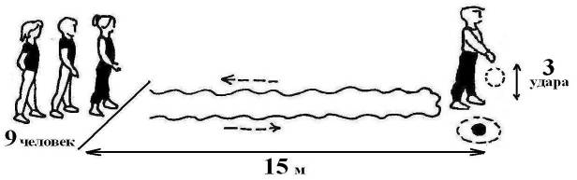

Эстафета №4 «Биатлон»
Инвентарь: для каждой команды – три теннисных мяча, один обруч, мишень-экран (100х100 см).
Подготовка к эстафете: Игроки стоят в колонне за стартовой линией. Перед каждой командой на расстоянии 10 метров находится обруч, в котором лежат 3 теннисных мяча. В 2-х метрах от обруча впереди чертится линия – это «огневой рубеж». Далее на расстоянии 3-х метров от «огневого рубежа» располагается мишень-экран.
Описание эстафеты: По сигналу судьи первый участник каждой команды бежит к обручу, добегает, берет один теннисный мяч, затем бежит к «огневому рубежу» и выполняет бросок в мишень-экран. Если игрок попал в мишень, он бегом возвращается к своей команде и передает эстафету касанием руки второму игроку. В случае промаха первый участник команды должен вернуться к обручу, взять второй теннисный мяч и повторить попытку броска мяча в мишень-экран. В случае второго промаха этот же игрок должен выполнить третью попытку. Независимо от результатов третьего броска в мишень-экран, игрок бегом возвращается к своей команде и передает эстафету.
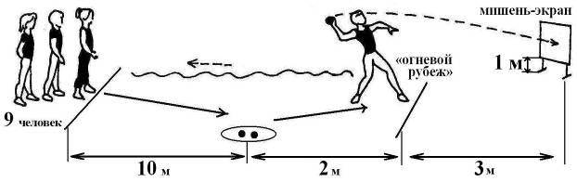
Броски мяча могут выполняться любым способом. Рекомендуется способ – «из-за головы».
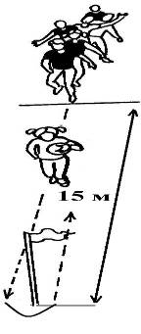
После выполнения игроком метания, теннисные мячи в обруч кладут судьи на дистанции.

Эстафета №5 «Перенос мяча»
Инвентарь: для каждой команды – один футбольный мяч, одна фишка (стойка).
Подготовка к эстафете: Игроки стоят в колонне за стартовой линией. Перед каждой командой на расстоянии 15 метров находится фишка (стойка). В руках у первого игрока в колонне футбольный мяч.
Описание эстафеты: По сигналу судьи участник каждой команды бежит с футбольным мячом в руках до фишки (стойки), оббегает её и возвращается обратно. Передача мяча осуществляется на линии старта способом «из рук в руки».
Ошибки: В случае потери мяча игрок должен подобрать его и продолжить эстафету с того места, где мяч был утерян.

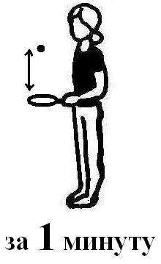
Конкурс «Капитанов»
Инвентарь: для каждого капитана – одна ракетка для настольного тенниса, один теннисный шарик.
Капитану предлагается выполнить как можно больше подбрасываний теннисного шарика с помощью ракетки для настольного тенниса.
Выигрывает капитан, выполнивший большее количество подбрасываний теннисного шарика за 1 минуту.
В случае равного результата у капитанов 2-х, 3-х и более команд происходит переигровка.

2-е классы
Эстафета №1 «Эстафета с волейбольным мячом»
Инвентарь: для каждой команды – один волейбольный мяч.
Подготовка к эстафете: Команды выбирают капитанов. На площадке на расстоянии 4-х метров чертят две параллельные линии: за одной выстраиваются команды, за другой становятся капитаны, каждый лицом к своей команде. У капитанов в руках по волейбольному мячу.
Описание эстафеты: По сигналу судьи капитаны одновременно бросают мячи впереди стоящим игрокам в своих командах. Поймав мяч, игрок выполняет бросок обратно капитану, а сам занимает последнее место в колонне. Затем капитан бросает мяч второму игроку и, получив его обратно, - третьему и так далее по порядку. Передав мяч капитану, каждый играющий убегает в конец колонны.
Броски мяча выполняются произвольным способом (правой или левой рукой от плеча, двумя руками от груди и т.д.) без касания мячом пола.
Эстафета заканчивается, когда у стартовой линии окажется тот, кто первым ловил мяч, брошенный капитаном.
Ошибки: В случае потери мяча его должен подобрать тот, кому был брошен мяч (капитан или игрок команды), затем вернуться на свое игровое место и выполнить передачу мяча.
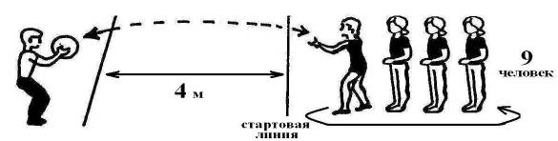

Эстафета №2 «Встречная передача мяча в колоннах».
Инвентарь: для каждой команды – один волейбольный мяч.
Подготовка к эстафете: Игроки каждой команды образуют две встречные колонны по 5 человек (без учета пола). Расстояние между колоннами 4 метра.
Описание эстафеты: По сигналу судьи стоящий впереди игрок одной из колонн передает мяч первому игроку противоположной колонны, а сам встает в конец своей колонны. Игрок, принимающий мяч, также вновь направляет его в противоположную колонну, а сам встает в конец своей колонны и так далее. Броски мяча выполняются способом «двумя руками от груди».
Игра заканчивается, когда команды займут первоначальное положение.
Ошибки: В случае потери мяча его должен подобрать тот игрок, кому был брошен мяч, затем вернуться на свое игровое место и выполнить передачу мяча.
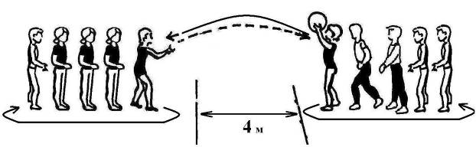
Эстафета №3 «Эстафета с баскетбольным мячом».
Инвентарь: для каждой команды – один баскетбольный мяч.
Подготовка к эстафете: Игроки стоят в колонне за стартовой линией. Перед каждой командой на расстоянии 15 метров находится обруч, в котором лежит баскетбольный мяч.
Описание эстафеты: По сигналу судьи первый участник каждой команды бежит к обручу, берет баскетбольный мяч и выполняет 5 ударов мяча об пол одной рукой. Затем этот игрок кладет мяч обратно в обруч, бегом возвращается к своей команде, ударяет второго игрока по вытянутой руке (передает эстафету). Второй игрок бежит к обручу, выполняет 5 ударов мяча об пол одной рукой, кладет мяч в обруч, бегом возвращается назад, передает эстафету касанием руки третьему игроку и так далее.
Правильно выполненным заданием считается каждый отскок мяча от пола после удара одной рукой. Допускается ловля мяча двумя руками.
Ошибки: Не засчитывается удар по мячу, выполненный двумя руками.
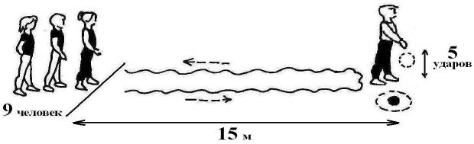

Эстафета №4 «Биатлон»
Инвентарь: для каждой команды – три теннисных мяча, один обруч, мишень-экран (100х100 см).

Подготовка к эстафете: Игроки стоят в колонне за стартовой линией. Перед каждой командой на расстоянии 10 метров находится обруч, в котором лежат 3 теннисных мяча. В 3-х метрах от обруча впереди чертится линия – это «огневой рубеж». Далее на расстоянии 3-х метров от «огневого рубежа» располагается мишень-экран.
Описание эстафеты: По сигналу судьи первый участник каждой команды бежит к обручу, берет один теннисный мяч, затем бежит к «огневому рубежу» и выполняет бросок в мишень-экран. Если игрок попал в мишень, он бегом возвращается к своей команде и передает эстафету касанием руки второму игроку. В случае промаха первый участник команды должен вернуться к обручу, взять второй теннисный мяч и повторить попытку броска мяча в мишень-экран. В случае второго промаха этот же игрок должен выполнить третью попытку. Независимо от результатов третьего броска в мишень-экран, игрок бегом возвращается к своей команде и передает эстафету.
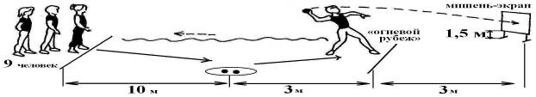
Броски мяча могут выполняться любым способом. Рекомендуется способ – «из-за головы».
После выполнения игроком метания, теннисные мячи в обруч кладут судьи на дистанции.

Эстафета №5 «Ловкий футболист»
Инвентарь: для каждой команды – один футбольный мяч, одна фишка (стойка).
Подготовка к эстафете: Игроки стоят в колонне за стартовой линией. Перед каждой командой на расстоянии 15 метров находится фишка (стойка).
Описание эстафеты: По сигналу судьи первый участник каждой команды ведет футбольный мяч ногой до фишки (стойки), обводит ее и возвращается обратно, выполняя ведение мяча ногой.
Передача мяча осуществляется на расстоянии не менее 3-х метров от линии старта (коридор передачи). Ведение мяча осуществляется минимум в 3 касания в каждом направлении.

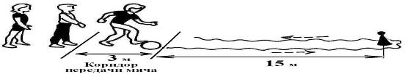

Конкурс «Капитанов»
Инвентарь: для каждого капитана – одна ракетка для настольного тенниса, один теннисный шарик.
Капитану предлагается выполнить как можно больше подбрасываний теннисного шарика с помощью ракетки для настольного тенниса.
Выигрывает капитан, выполнивший большее количество подбрасываний теннисного шарика за 1 минуту.
В случае равного результата у капитанов 2-х, 3-х и более команд происходит переигровка.

3-4-е классы
Эстафета №1 «Передал - садись»
Инвентарь: для каждой команды – один волейбольный мяч.
Подготовка к эстафете: Команды выбирают капитанов. На площадке на расстоянии 3-х метров чертят две параллельные линии: за одной выстраиваются команды, за другой становятся капитаны, каждый лицом к своей команде. У капитанов в руках по волейбольному мячу.
Описание эстафеты: По сигналу судьи капитаны одновременно бросают мячи впереди стоящим игрокам в своих командах. Поймав мяч, игрок бросает его обратно капитану и тотчас приседает. Затем капитан бросает мяч второму игроку и, получив его обратно, - третьему и так далее по порядку.
Завершением игры считается тот момент, когда последний игрок, передав мяч капитану, приседает, а капитан, поймав мяч, поднимает его вверх.
Ошибки: В случае потери мяча его должен подобрать тот, кому был брошен мяч (капитан или игрок команды), затем вернуться на свое игровое место и выполнить передачу мяча. Игрок команды после броска мяча приседает.
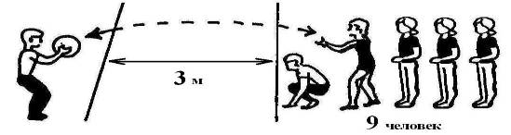

Эстафета №2 «Встречная передача мяча в колоннах».
Инвентарь: для каждой команды – один волейбольный мяч.
Подготовка к эстафете: Игроки каждой команды образуют две встречные колонны по 5 человек (без учета пола). Расстояние между колоннами 4 метра.
Описание эстафеты: По сигналу судьи стоящий впереди игрок одной из колонн выполняет бросок мяча первому игроку противоположной колонны, а сам встает в конец своей колонны. Игрок, принимающий мяч, также вновь направляет его в противоположную колонну, а сам встает в конец своей колонны и так далее. Броски мяча выполняются способом «двумя руками от груди».
Игра заканчивается, когда одна из команд первой займет первоначальное положение.
Ошибки: В случае потери мяча его должен подобрать тот игрок, кому был брошен мяч, затем вернуться на свое игровое место и выполнить передачу мяча.
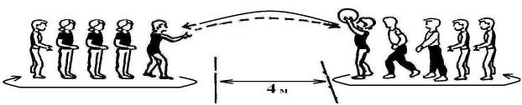

Эстафета №3 «Эстафета с баскетбольным мячом».
Инвентарь: для каждой команды – один баскетбольный мяч, три фишки (стойки).
Подготовка к эстафете: Игроки стоят в колонне за стартовой линией. Перед каждой командой на расстоянии 5, 10 и 15 метров находятся 3 фишки (стойки). В руках у впереди стоящего игрока каждой команды баскетбольный мяч.
Описание эстафеты: От линии старта каждый игрок команды выполняет ведение баскетбольного мяча одной рукой «змейкой» между тремя фишками (стойками). Обратно к команде игрок возвращается с ведением мяча одной рукой также «змейкой». На стартовой линии осуществляется передача мяча способом «из рук в руки». Следующий участник команды не может начать эстафету до момента пересечения предыдущим игроком стартовой линии.

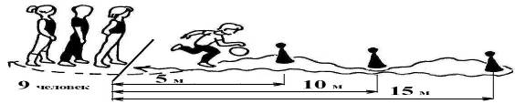

Эстафета №4 «Биатлон»
Инвентарь: для каждой команды – три теннисных мяча, один обруч, мишень-экран (100х100 см).
Подготовка к эстафете: Игроки стоят в колонне за стартовой линией. Перед каждой командой на расстоянии 10 метров находится обруч, в котором лежат 3 теннисных мяча. В 3-х метрах от обруча впереди чертится линия – это «огневой рубеж». Далее на расстоянии 4-х метров от «огневого рубежа» располагается мишень-экран.
Описание эстафеты: По сигналу судьи участник каждой команды бежит к обручу, берет один теннисный мяч, затем бежит к «огневому рубежу» и выполняет бросок в отверстие мишени-экрана. Если игрок попал в мишень, он бегом возвращается к своей команде и передает эстафету касанием руки второму игроку. В случае промаха участник команды должен вернуться к обручу, взять второй теннисный мяч и повторить попытку броска мяча в мишень-экран. В случае второго промаха этот же игрок должен выполнить третью попытку. При неудачном третьем броске в мишень-экран игрок должен оббежать мишень, затем вернуться к своей команде и передать эстафету.
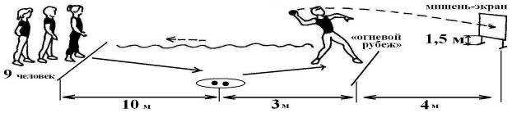

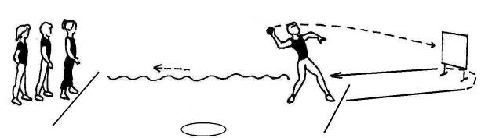

Броски мяча могут выполняться любым способом. Рекомендуется способ – «из-за головы».
После выполнения игроком метания, теннисные мячи в обруч кладут судьи на дистанции.

Эстафета №5 «Ловкий футболист»
Инвентарь: для каждой команды – один футбольный мяч, три фишки (стойки).
Подготовка к эстафете: Игроки стоят в колонне за стартовой линией. Перед каждой командой на расстоянии 5, 10 и 15 метров находятся 3 фишки (стойки).
Описание эстафеты: От линии старта каждый игрок команды выполняет ведение футбольного мяча ногой «змейкой» между тремя фишками (стойками). Обратно к команде игрок возвращается с ведением мяча по прямой. На стартовой линии осуществляется передача мяча без помощи рук. Следующий участник команды не может начать эстафету до момента пересечения предыдущим игроком стартовой линии.
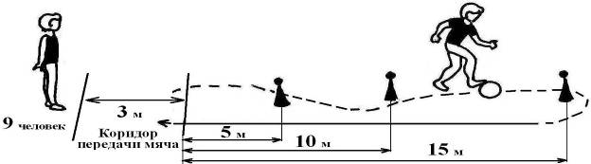

Конкурс «Капитанов»
Инвентарь: для каждого капитана – один футбольный мяч.
Капитану предлагается выполнить жонглирование футбольным мячом любой частью тела, исключая руки. Выполнение задания прекращается в случае касания мячом пола или рук.
Выигрывает капитан, выполнивший большее количество элементов жонглирования за 1 минуту.
В случае равного результата у капитанов 2-х, 3-х и более команд происходит переигровка.

Определение победителей в соревнованиях «Веселые старты»
1. Места в каждой эстафете распределяются по наименьшему времени, показанному командами.
2. Победитель в соревнованиях «Веселые старты» определяется по наименьшей сумме мест, занятых командами в эстафетах.
3. При равной сумме мест, занятых двумя или более команд, в ходе соревнований, места определяются по:
- количеству 1-х мест, занятых командами;
- количеству 2-х мест, занятых командами;
- по результату эстафеты №4 (биатлон).
Примечание: Состав команды во всех эстафетах 10 участников и 2 запасных.

